Výroční zpráva o činnosti Mateřské školy Malý strom za školní rok 2021/2022

Mateřská škola Malý strom, s.r.o.
Žilkova 40 a
621 00, Brno

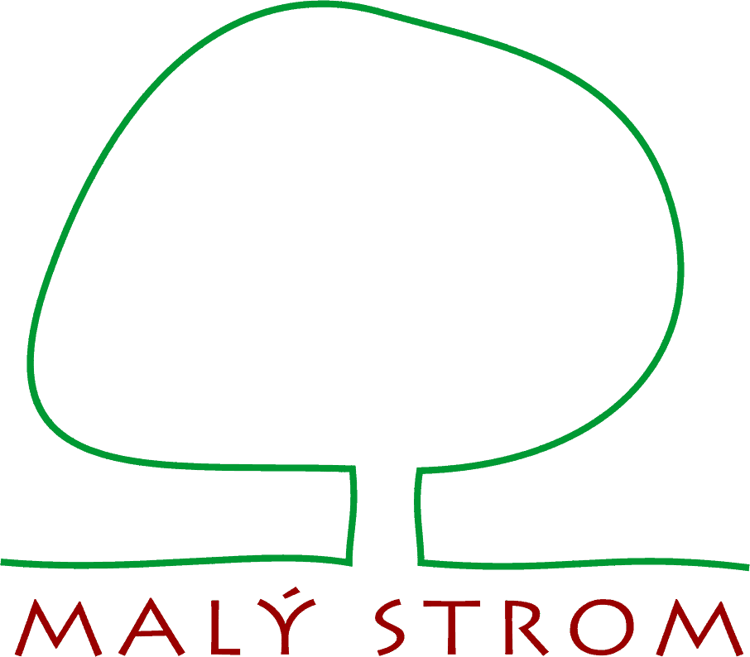

Mateřská škola Malý strom, s.r.o., Žilkova 40a, 621 00, Brno
Výroční zpráva o činnosti Mateřské školy Malý strom za školní rok 2019/2020
Č.j.: Spisový / skartační znak | 119/2022MŠ 1. 9 A10
Vypracoval: | Markéta Přibylová, ředitelka školy
Schválil: | Kateřina Kobosilová , jednatelka Mateřské školy Malý strom, s. r. o.
Projednáno na poradě pedagogických pracovníků dne: | 19. 9. 2022
Platnost dokumentu od: | - 9. 2022
Počet stran: | 8

Obsah:

1. Základní informace o škole
2. Informace o zaměstnancích
3. Údaje o počtech dětí
3.1 Zápis do mateřské školy pro školní rok 2022/2023
4. Výsledky vzdělávací činnosti mateřské školy
4.1 Individuální práce s předškolními dětmi
4.2 Akce školy
5. Spolupráce s rodiči
6. Spolupráce s dalšími odborníky
7. Materiálně technické vybavení školy, opravy budovy
8. Cíle, kterých bychom chtěli dosáhnout

¨

1. Základní informace o škole

Zřizovatelem je Mateřská škola Malý strom s.r.o., Žilkova 40 a, 621 00, Brno. Mateřská škola funguje od 2. 11. 2009 a od 1. 9. 2016 je v rejstříku škol a školských zařízení.

IČO: 05137799
Telefon: 608 05 08 06
E-mail: malystrom@email.cz
WWW: www.malystrom.cz
Právní forma: s. r. o.
Provozní doba: 7.30 - 17.30 hodin
Kapacita: 25 dětí
Počet tříd: 1 smíšená třída
Počet ped. prac.: 3
Ředitelka školy: Markéta Přibylová
Učitelé: Lubomír Stárek
Jitka Pavlíčková
Lucie Feidlová

2. Informace o zaměstnancích
Ve školním roce 2021/2022 došlo v mateřské škole Malý strom nedošlo k personálním změnám.

3. Údaje o počtech dětí
Ve školním roce 2021/2022 navštěvovalo naši mateřskou školu celkem 25 dětí, čímž byla kapacita naplněna.

Údaje o věkovém složení třídy uvádí následující tabulka.
Školní rok 2021/22 | Celkem dětí | Dívky | Chlapci | Předškoláci | Děti s OŠD | Děti se SVP
 | 25 | 14 | 11 | 8 | 0 | 0

3.1 Zápis do mateřské školy pro školní rok 2022/2023
Zápis do mateřské školy byl naplánován na celý květen 2022. K zápisu se dostavilo celkem 7 dětí. K předškolnímu vzdělávání bylo přijato všech 7 dětí.

4. Výsledky vzdělávací činnosti mateřské školy
Vzhledem k tomu, že třída školy je heterogenního věkového složení dětí, je někdy náročné uspořádat vzdělávací nabídku tak, aby všem dětem vyhovovala. Proto jsme se snažili v těchto případech pracovat s dětmi skupinově i individuálně. Individuální práce se zaměřovala na rozvoj těch oblastí dítěte, které je třeba podporovat a stimulovat.
Během jednotlivých zpracovávaných témat jsme se snažili u dětí rozvíjet všech pět oblastí daných Rámcovým vzdělávacím programem. Vše probíhalo v závislosti na věku a individuálních schopnostech dětí.
1. Oblast biologická - dítě a jeho tělo. Podporována byla tělesná i fyzická zdatnost dětí, úroveň hrubé i jemné motoriky, koordinace a manipulace s předměty denní potřeby. Předány byly i poznatky z oblasti anatomie lidského těla, zdravého životního stylu, péče o zdraví a bezpečnost.
2. Oblast psychologická - dítě a jeho psychika. Děti byly vedeny k udržení a uchování duševní pohody a klidu. Podporována byla psychická zdatnost a odolnost v náročnějších životních situacích. Rozvoj byl zaměřen i na oblast citů, vůle a myšlenkových operací.
3. Oblast interpersonální - dítě a ten druhý. V počátku roku jsme prostřednictvím těchto aktivit směřovali k navázání nových přátelství, přijetí nových dětí do kolektivu. Později jsme pracovali na jejich rozvíjení. Vytvářeny byly základy pro respektování druhých lidí, navazování kontaktů i komunikace s vrstevníky či staršími osobami.
4. Oblast sociokulturní - dítě a společnost. V této oblasti jsme se zaměřili na seznamování dětí se zvyklostmi a tradicemi naší země, přijímání jiných kultur a jejich respektování. Cílem bylo naučit děti přijímat základní všeobecně uznávané společenské, morální i etické hodnoty a podílet se na utváření společenských hodnot.
5. Oblast enviromentální - dítě a jeho svět. Zde bylo využito zejména okolního prostředí školy, prostřednictvím něhož jsme děti vedli k lásce a ochraně živé i neživé přírody. Zároveň jsme se zaměřili na oblast ekologickou.

4.1 Individuální práce s předškolními dětmi
Specifickou skupinu dětí v naší mateřské škole tvoří děti těsně před nástupem do základní školy. Ve školním roce 2011/2022 jsme denně realizovali předškolní přípravu. Učitelé se zde zaměřili na nejrůznější činnosti, na rozvoj grafomotoriky, zrakového vnímání, matematických představ, sluchového vnímání, řeči, paměti atd.
4.2 Akce školy
Celoroční program a činnost školy jsme se snažili v maximální možné míře zpestřovat v podobě nejrůznějších akcí.
Program byl bohužel částečně omezen díky mimořádným opatřením a pandemii Covid 19
Výčet veškerých akcí pořádaných v rámci školy uvádí následující seznam:
Seznam akcí a dalších doprovodných programů realizovaných ve školním roce 2011/2022:

Divadelní představení – 1x měsíčně,
- návštěvy brněnských divadel
Kino
-kino Art
Klauniáda
-klaun Hubert
Muzea, Galerie, Vzdělávací akce – 1x měsíčně
- návštěvy brněnských muzeí, galerií, Planetária, Lipky atd.
Muzikoterapie
Jiří Bouda – Africké rytmy bubnů
Lesní pedagogika
-návštěva centra U Mravence lesíka, návštěva Lesů ČR
Šaškárna
-návštěva dětského parku
Anthropos
-program o Indiánech
Curling
-návštěva akce Brno hraje curling
Keramika
-lektorka Pavla Spáčilová - 1x měsíčně
Hudební škola Universum
-koncert dětí z hudební školy
Mikulášská nadílka
-návštěva čerta, Mikuláše a anděla v MŠ
Vánoční besídka
- vystoupení pro rodiče
Lyžařský kurz v Olešnici
-tří denní lyžařský kurz v Olešnici
Bruslení
-ledová plocha v Ivanovicích
Plavání
-kurz na Kraví hoře
Maškarní karneval
- zábavný den v převlecích

Vynášení zimy
- loučení se zimou, přivítání jara
Pálení čarodějnic
- pálení čarodějnic na zahradě MŠ
Školní výlet
- dvoudenní výlet předškoláků
Rozlučka s předškoláky
-pasování školáků a předškoláků
Návštěva ŽŠ Horácké nám.
-předškoláci

5. Spolupráce s rodiči
Těsně před začátkem školního roku se konaly třídní schůzky pro rodiče nových dětí.
Během těchto třídních schůzek, kterých se zúčastnili všichni rodiče nově nastupujících dětí, byly projednány všechny důležité informace týkající se pobytu dětí v naší mateřské škole a upřesněny podmínky provozu školy včetně výkladu nejdůležitějších bodů školního řádu.
Také možnosti konzultací rodičů a učitelů byly v rámci třídních schůzek zmíněny. Rodiče měli možnost komunikovat a řešit problémy týkající se dětí či školy během příchodů a odchodů dětí přímo s učiteli.

6. Spolupráce s dalšími odborníky
Během školního roku jsme se pokusily navázat spolupráci s odborníky, jejichž práce s pedagogickou praxí souvisí. Jednalo se hlavně o spolupráci s Pedagogicko-psychologickou poradnou.
Dále nás navštívili pracovníci Lesy ČR s programem o ochraně přírody.

7. Materiálně technické vybavení školy, opravy budovy
Ve školním roce 2021/2022 proběhly jen drobné opravy, které probíhaly v závislosti na jejich potřebnosti během celého školního roku.

8. Cíle, kterých bychom chtěli dosáhnout

Mateřská škola má stanovenu celou řadu cílů, kterých by chtěla v kratším či dlouhodobějším časovém měřítku dosáhnout, popř. se k nim úspěšně přibližovat. Jedná se zejména o následující cíle:
• zvyšovat a prohlubovat kvalifikaci učitelů
• vypracovat kvalitní školní vzdělávací program školy, který bude efektivně a účelně využíván
• nadále realizovat systematickou přípravu dětí nastupujících do základní školy
• rozvíjet a podněcovat spolupráci s rodiči
• aktivně se zapojovat do dění v obci
• získávat informace a hodnocení o škole od rodičů, reagovat na připomínky
• rozšířit spolupráci s odborníky
• zkvalitňovat a modernizovat budovu školy i její vybavení

V Brně dne 1. 9. 2022

………………………………………………………
Markéta Přibylová, ředitelka školy

